
Universidade do Oeste de Santa Catarina – Unoesc Videira Ciência da Computação
Componente Curricular: Algoritmos e Lógica de Programação Profª. Drª. Tatiele Bolson Moro
Atividade 02

ALUNO: GUSTAVO DE ABREU BECKER – 1º PERÍODO COMPUTAÇÃO

- No torneio de atletismo, Barnabé, Gumercindo e Teodoro participaram das provas de:
  - 100 metros rasos
  - salto em distância
  - arremesso de dardo
Cada um deles conseguiu um primeiro lugar, um segundo e um terceiro. Descubra o que cada um conquistou, sabendo que:
- Gumercindo venceu Barnabé no salto em distância;
- Teodoro chegou atrás de Gumercindo no arremesso de dardo;
- Barnabé não chegou em primeiro nos 100 metros rasos.

RESPOSTA:
BAMABÉ CONQUISTOU EM ORDEM 2º, 3º ,1º
GUMERCINDO CONQUISTOU EM ORDEM 3º, 1º, 2º
TEODORO CONQUISTOU EM ORDEM 1º, 2º 3º

- João tem três barris.
No barril A, que está vazio, cabem 8 litros. No barril B, 5 litros.
No barril C, 3 litros.
Que deve ele fazer para deixar os barris A e B com 4 litros cada e o C vazio?
RESPOSTA:
- A B (A=3, B=5, C=0)
- B C (A=3, B=2, C=3)
- C A (A=6, B=2, C=0)
- B C (A=6, B=0, C=2)
- A B (A=1, B=5, C=2)
- B C (A=1, B=4, C=3)

RESULTADO: C A (A=4, B=4, C=0)

Faça a descrição narrativa e o fluxograma para as seguintes situações:
- Leia duas notas de um aluno, calcule a média e informe se ele foi Aprovado
(média ≥ 7) ou Reprovado.

- Ler a primeira nota
- Guardar a primeira nota
- Ler a segunda nota
- Guardar a segunda nota
- Somar as duas notas
- Calcular a média (dividir por 2)
- Verificar se a média é maior ou igual a 7
- Se for, mostrar "Aprovado"
- Senão, mostrar "Reprovado"

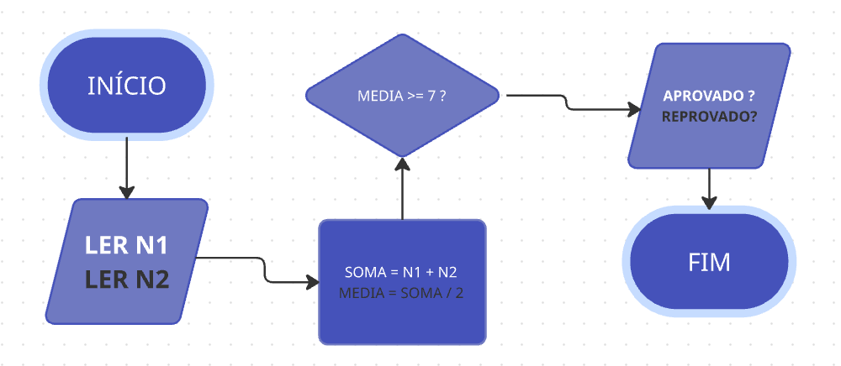

- Leia o valor da compra e o valor pago pelo cliente. Calcule e mostre o troco.

- Ler o valor da compra
- Guardar o valor da compra
- Ler o valor pago
- Guardar o valor pago
- Calcular o troco (valor pago - valor da compra)
- Mostrar o valor do troco
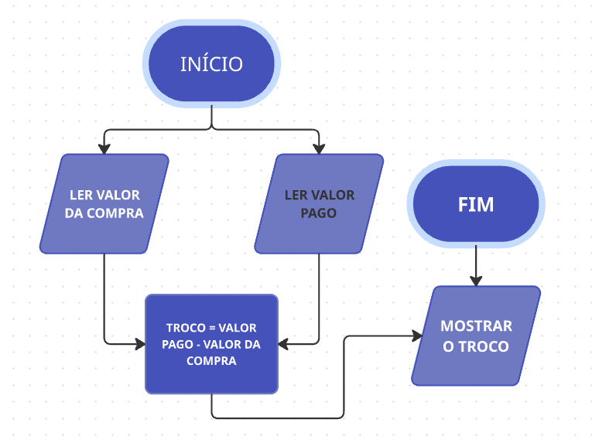

- Leia a idade de uma pessoa e informe se ela é maior de idade (≥ 18).

- Ler a idade
- Guardar a idade
- Verificar se a idade é maior ou igual a 18
- Se for, mostrar "Maior de idade"
- Senão, mostrar "Menor de idade"

